**Bab IV**

**HASIL DAN IMPLEMENTASI**

**4.1 Hasil**

Untuk menggunakan atau menjalankan sistem TEMANIS BARU yang dirancang, dibutuhkan *browser* seperti Mozilla Firefox atau Google Chrome. Berikut tampilan hasil aplikasi TEMANIS BARU yaitu sebagai berikut:

1. Tampilan Halaman Depan Aplikasi

Tampilan halaman depan aplikasi yang berisi gambaran tentang isi sistem TEMANIS BARU dapat dilihat pada gambar 4.1.

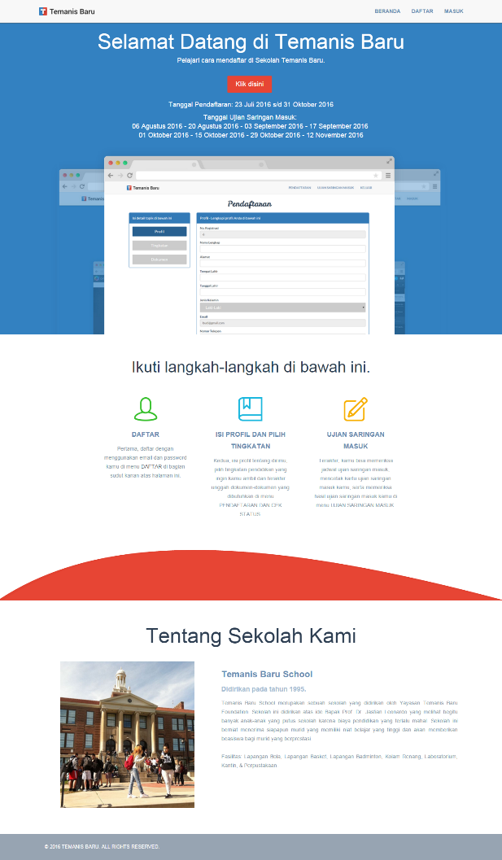

Gambar 4.1 Tampilan Halaman Depan

1. Tampilan Halaman *Register*

Tampilan halaman *register* dimana calon siswa mendaftarkan diri untuk dapat menggunakan aplikasi yang dapat dilihat pada gambar 4.2

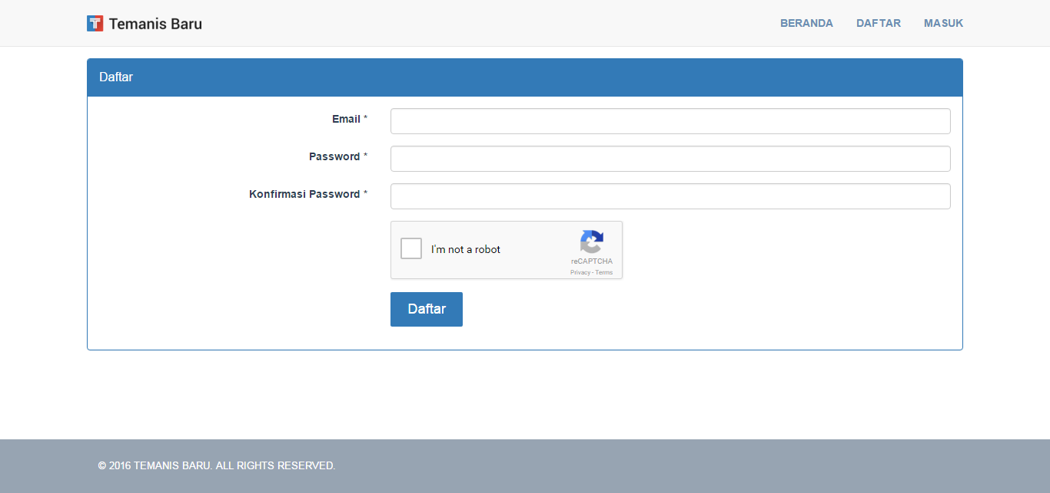

Gambar 4.2 Tampilan Halaman *Register*

1. Tampilan Halaman *Login*

Tampilan halaman *login* dimana calon siswa masuk ke dalam aplikasi untuk menggunakan aplikasi TEMANIS BARU. Calon siswa wajib mengisi *email* dan *password* secara benar seperti pada gambar 4.3

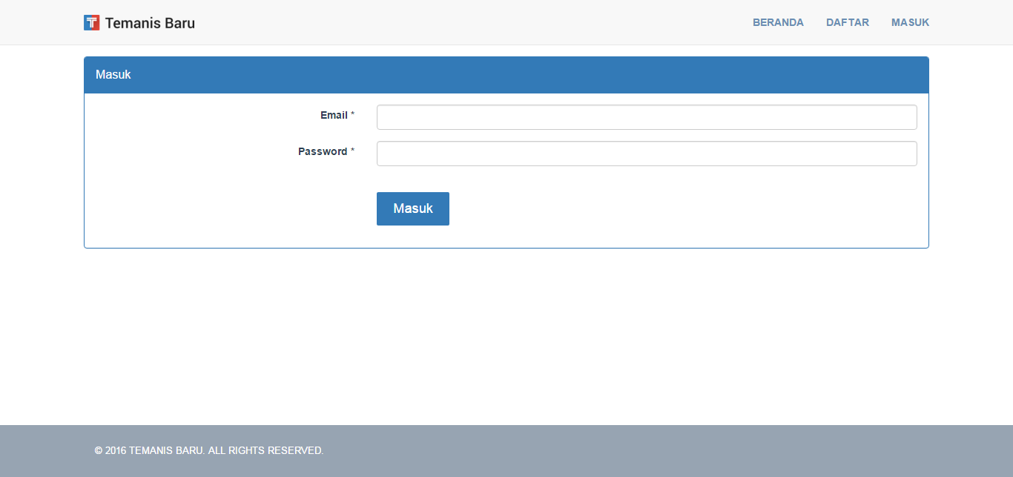

Gambar 4.3 Tampilan Halaman *Login*

1. Tampilan Halaman Pendaftaran (Profil)

Tampilan halaman pendaftaran pada *tab* profil berisi data-data yg berkaitan dengan profil calon siswa yang dapat dilihat pada gambar 4.4

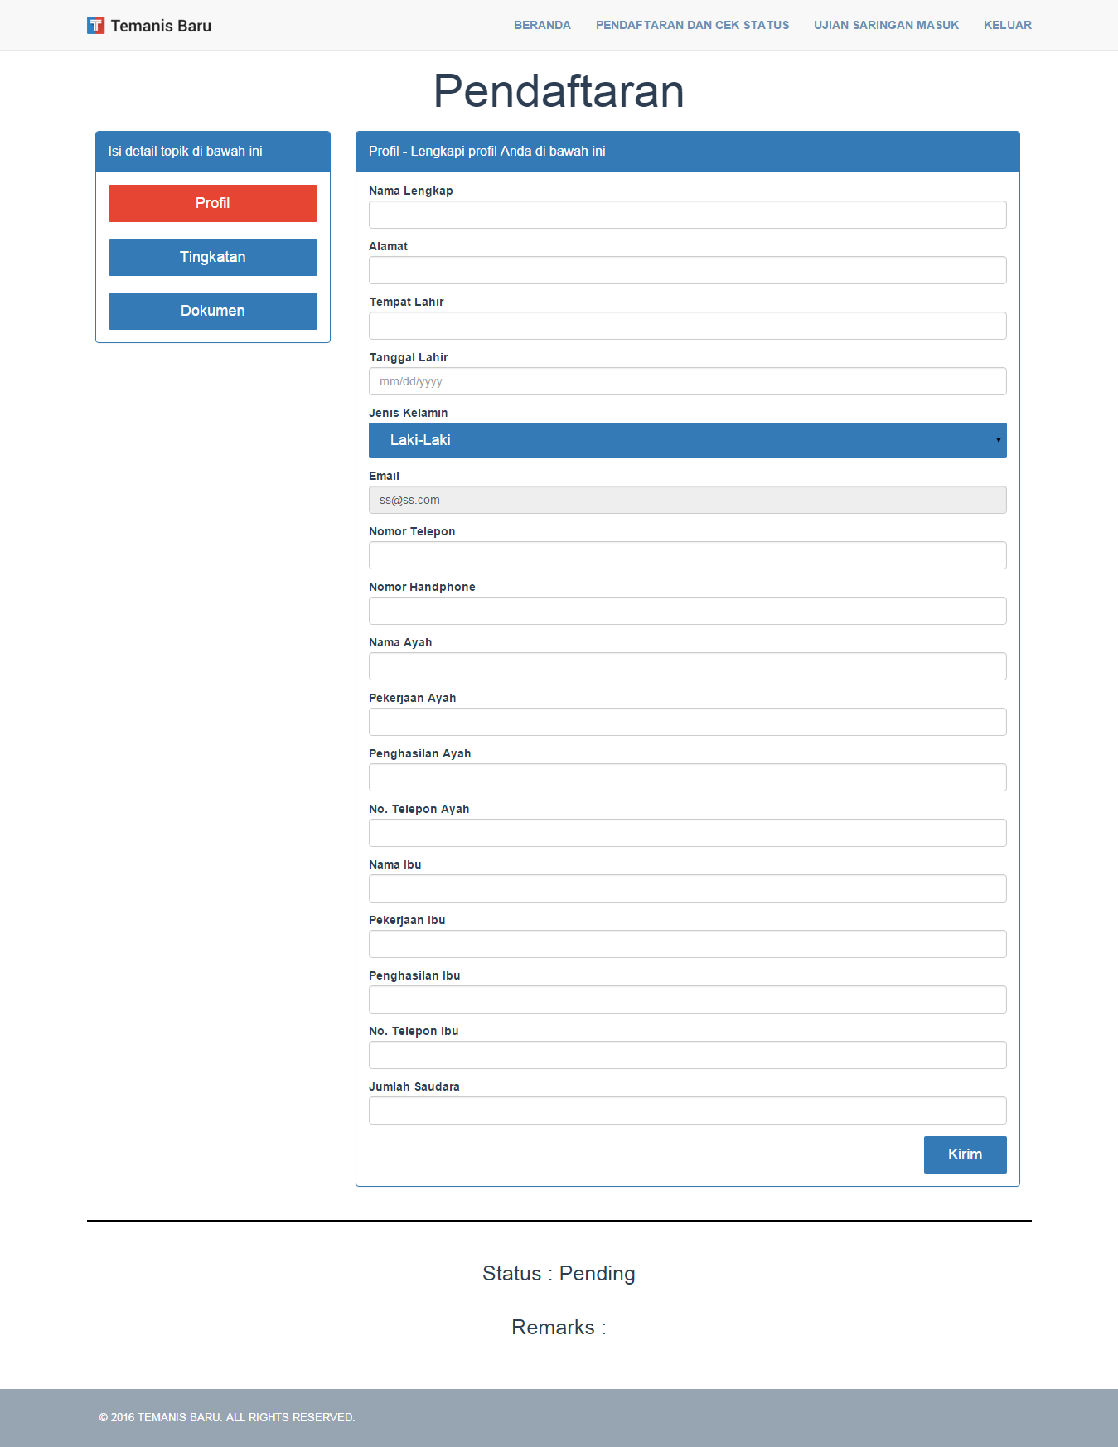

Gambar 4.4 Tampilan Halaman Pendaftaran (*tab* Profil)

1. Tampilan Halaman Pendaftaran (Tingkatan)

Tampilan halaman pendaftaran pada *tab* tingkatan berisi data-data yang berkaitan dengan history calon siswa yang dapat dilihat pada gambar 4.5

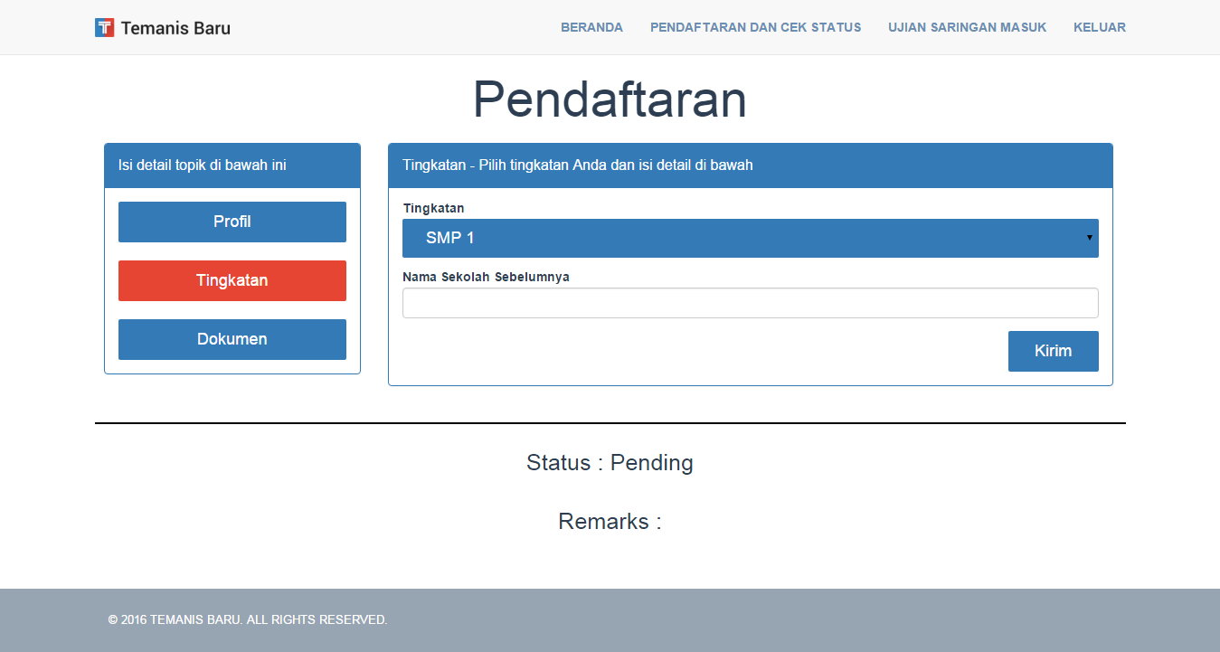

Gambar 4.5 Tampilan Halaman Pendaftaran (*tab* tingkatan)

1. Tampilan Halaman Pendaftaran (Dokumen)

Tampilan halaman pendaftaran pada *tab* dokumen berisi data-data yang berkaitan dengan dokumen calon siswa yang perlu diupload untuk kepentingan administrasi pendaftaran yang dapat dilihat pada gambar 4.6.

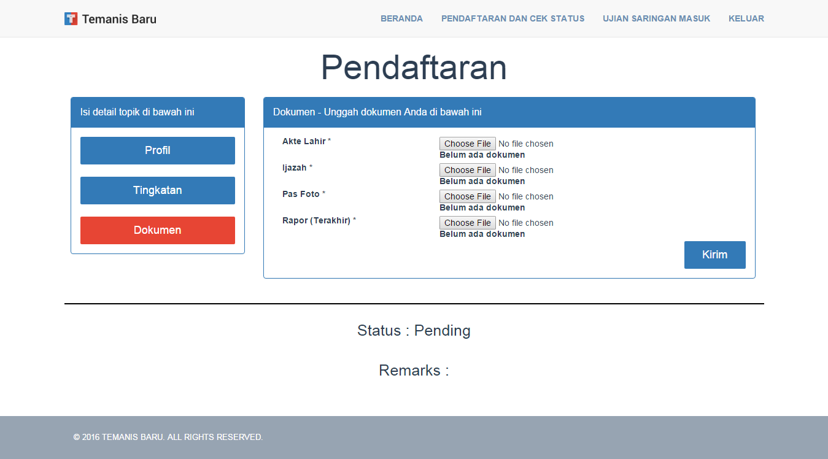

Gambar 4.6 Tampilan Halaman Pendaftaran (*tab* Dokumen)

1. Tampilan Halaman Ujian Saringan Masuk (Calon Siswa)

Tampilan halaman ujian saringan masuk calon siswa berisi jadwal ujian saringan masuk calon siswa serta peralatan yang perlu dibawa ketika ujian. Selain itu calon siswa dapat mencetak kartu ujian pada halaman ini yang dapat dilihat pada gambar 4.7.

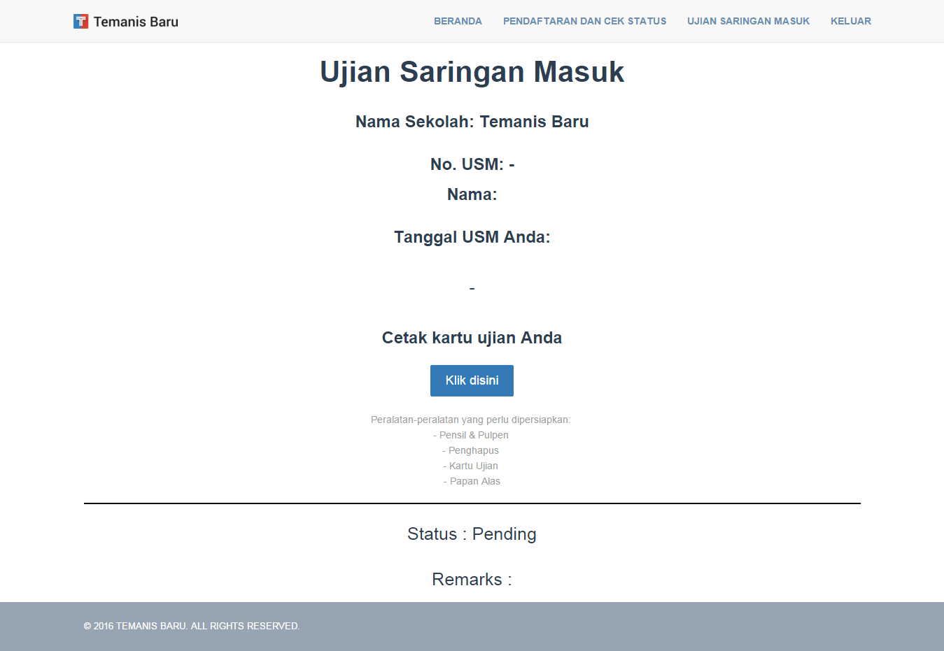

Gambar 4.7 Tampilan Halaman Ujian Saringan Masuk (Calon Siswa)

1. Tampilan Halaman Buka/Tutup Pendaftaran

Tampilan halaman buka/tutup pendaftaran merupakan halaman yang digunakan admin untuk menetapakan tanggal buka dan batas penutupan pendaftaran calon siswa baru yang dapat dilihat pada gambar 4.8.

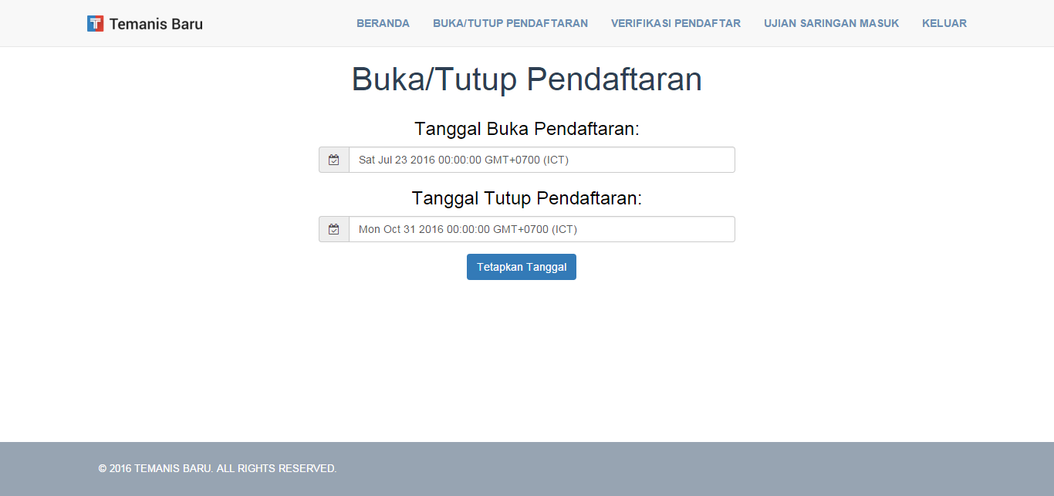

Gambar 4.8 Tampilan Halaman Buka/Tutup Pendaftaran

1. Tampilan Halaman Verifikasi Pendaftar

Tampilan halaman verifikasi pendaftar merupakan halaman yang berisi list calon siswa yang sudah mengisi form pendaftaran. Pada halaman inilah admin dapat memverifikasi calon siswa yang dapat dilihat pada gambar 4.9a dan gambar 4.9b.

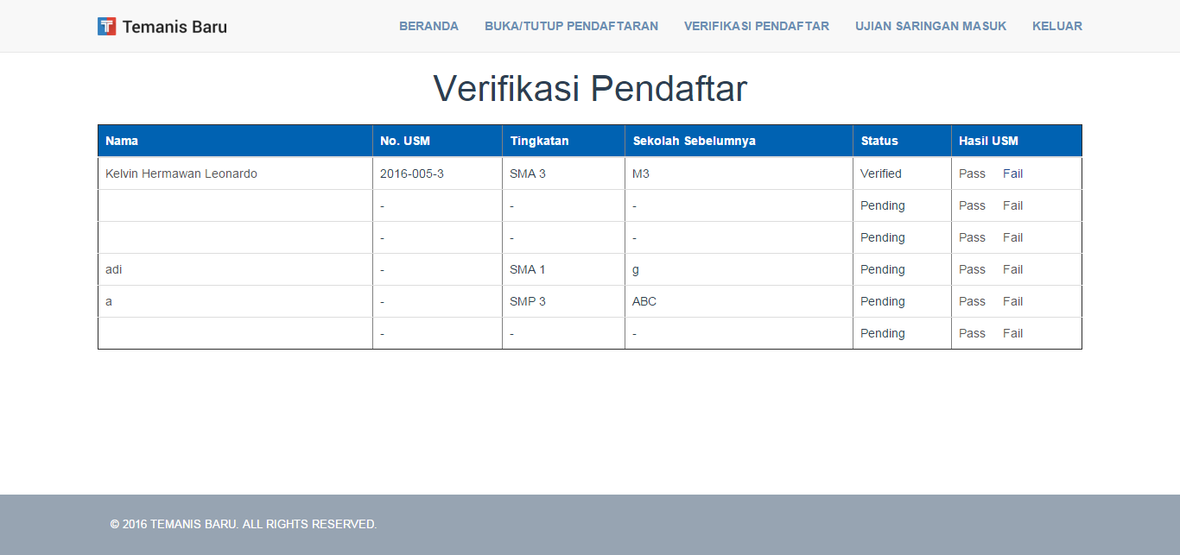

Gambar 4.9a Tampilan Halaman Verifikasi Pendaftar

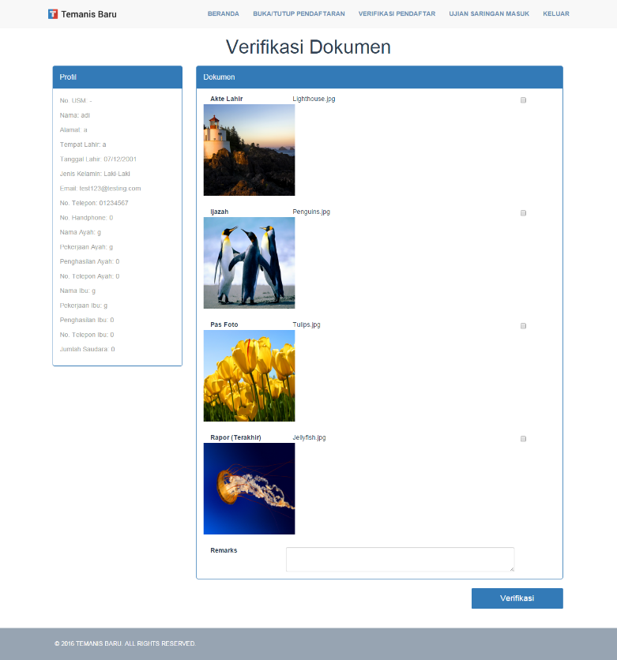

Gambar 4.9b Tampilan Halaman Verifikasi Pendaftar

1. Tampilan Halaman Ujian Saringan Masuk (Admin)

Tampilan halaman ujian saringan masuk admin merupakan halaman untuk menetapakan tanggal ujian saringan masuk bagi calon siswa yang dapat dilihat pada gambar 4.10.

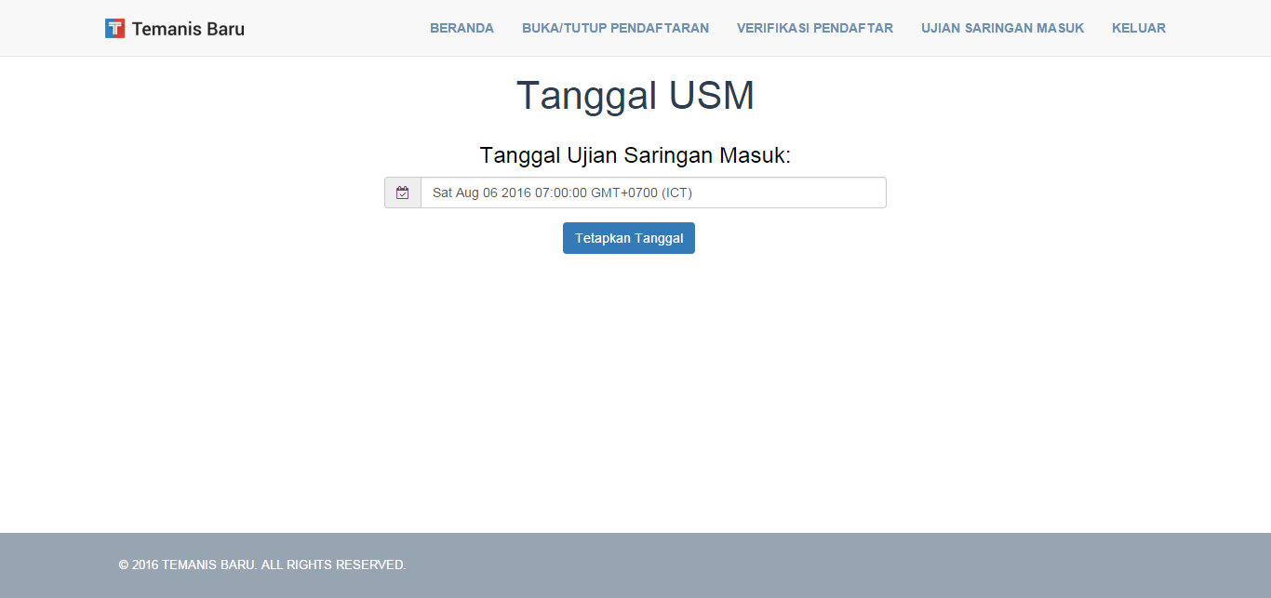

Gambar 4.10 Tampilan Halaman Ujian Saringan Masuk (Admin)

**4.2 Implementasi**

Dalam implementasi sistem terhadap pengguna, dilakukan pengujian berupa pengetesan sistem oleh beberapa siswa SMP 1 – SMA 3 secara acak. Sistem diimplementasi pada server *****.

Pengujian tingkat kepuasan dan penggunaan sistem dilakukan dengan menggunakan kuesioner. Kuesioner dilakukan dengan Google Forms yang dapat diakses pada *****. Tampilan kuesioner dapat dilihat pada lampiran 1.

Dari kuesioner tersebut, hasil yang diterima didapatkan dari 10 responden. Hasil kuesioner dibagi per pertanyaan dengan 5 kriteria jawaban yang sama antara lain:

1. Aplikasi cukup membantu dan mempermudah dalam proses pendataan maupun pendaftaran

Pernyataan ini membahas aplikasi secara keseluruhan dimana aplikasi membantu dan mempermudah kedua pihak dalam proses pendataan dan pendaftaran sehingga berlangsung secara lancer. Hasil dapat dilihat pada gambar 4.*.

2. Tampilan aplikasi bagus dan menarik minat pengguna.

Pernyataan ini membahas tampilan aplikasi secara keseluruhan. Tampilan aplikasi yang bagus dan menarik tentunya akan menarik minat pengguna untuk memakainya. Hasil dapat dilihat pada gambar 4.*.

3. Typografi aplikasi bagus dan menarik.

Pernyataan ini membahas typografi dari aplikasi dari ukuran hingga ketebalan tulisan. Pada sistem penerimaan siswa baru, tulisan yang mudah dibaca dan menarik juga merupakan poin yang penting. Hasil dapat dilihat pada gambar 4.*.

4. Fitur yang tersedia sudah cukup dan membantu

Jumlah fitur yang tersedia dalam aplikasi haruslah cukup untuk mendukung proses pemakaian aplikasi tersebut. Fitur yang terlalu banyak pun hanya akan membuat pengguna kebingungan dalam memakai aplikasi tersebut.

5. Aplikasi cukup nyaman dan gampang digunakan

Pernyataan ini membahas aplikasi secara keseluruhan. Aplikasi yang nyaman dan gampang digunakan lebih disukai dan sering digunakan pengguna dibandingkan aplikasi yang sulit digunakan. Hasil dapat dilihat pada gambar 4.*.